仪器分析实验报告
院部 材料与化学化工学部 年级专业 2013级化学类
姓名 朱百全 学号 1309401034 指导教师 李建国
同组实验者 刘培艺、黄佳磊、于艳林 实验日期 2015.05.06
实验名称 气相色谱柱温对柱效的影响（热导池）
一、实验目的
1.了解气相色谱仪的基本组成部分及作用。
2.学习气相色谱仪的使用方法，掌握热导池检测器（TCD）的工作原理。
3.了解温度对气相色谱仪柱效的影响。
二、实验原理
1.气相色谱法的原理
当样品加到固定相上后，流动相携带样品在柱内移动。流动相在固定相上的溶解或吸附能力要比样品中的组分弱得多。组分进柱后，在固定性和流动性之间进行分配。组分性质不同，分配系数不同。分配系数大的组分在固定相上溶解或吸附能力强，停留时间也长，移动速率慢，因而后流出柱子。反之，分配系数小的组分先流出。可见，只要选择合适的固定相，使被分离组分分配系数有足够差别，并合理选择色谱柱和其他操作条件，即可得到令人满意的分离。
2.气相色谱仪的组成：
（1）载气系统：气源多采用高压瓶(氢、氮、氩等)做高纯气的储存器，并装有减压阀，使高压气体减压成低压气体(0.1-O.5MPa)以供使用。钢瓶供给的气体称为流动相，又称载气。载气的作用主要是把样品输送到色谱柱和检测器中。
（2）进样系统：进样就是用 微量注射器将样品迅速、定量地注入气化室气化，再被带入柱内分离。要想获得良好分离，进样速度应极快，样品应在气化室内瞬间气化。
（3）色谱柱：色谱柱的作用是把混合物分离成单一组分。一般常用不锈钢管或铜管内填充固定相构成，管子成U型或螺丝形。一般柱管内径为2—8mm，还有内径更小的称为毛细管色谱柱， 柱管长度一般为1-4m或更长。
样品中各组分的良好分离主要取决于固定液的选择。实际工作中遇到的样品往往比较复杂、多变，因此选择固定液无严格规律可循。在充分了解样品性质的基础上 ，尽量使固定液与样品组分之间有相似性，使两者之间作用力增大，从而使分配系数有较大差别，以实现良好分配。
（4）检测器及数据记录系统：检测器又称鉴定器，是用来检测柱后流出的组分，并以电压或电流信号显示出来，常用的 检测器有热导池式、氢火焰离子化式、电子捕获式和火焰光度式检测器数种。记录仪的作用是将检测器输出的信号记录下来，作为定性、定量分析的依据
3.热导池检测器的工作原理
本实验使用热导池检测器。热导检测器是基于不同组分与载气不相同的热导系数，因而传导热的能力大小不同，即使同一组分，如果浓度不同，传导热的程度也不相同。因此，检测器输出信号的大小是组分浓度的函数。热导检测器通用性好，但灵敏度有限。常规填充柱气相色谱仪使用的热导检测器由于死体积大而不能通用于毛细管色谱仪。毛细管使用的热导检测器要求死体积极小，如单丝微型热导检测器的池体积只有3.5$μL$，从而可用作毛细管柱的检测器。
三、仪器与试剂
1.仪器：GC7890T气相色谱仪；色谱柱；热导检测器；微量注射器。
2.试剂：二氯甲烷（A.R.），三氯甲烷（A.R.），四氯化碳（A.R.）；CH₂Cl₂、CHCl₃和CCl₄的混合物。
四、实验步骤
1.开启氢气钢瓶和载气稳压阀，使载气（H₂）通入色谱仪。按操作说明书使仪器正常运行，并调节相应的示数，使气化温度为60℃。
2.分别在柱温为50℃、60℃、70℃、80℃和90℃时加入1.2$μL$ CH₂Cl₂、CHCl₃和CCl₄的混合溶液，观察谱图并记录保留时间与色谱峰面积，判断温度对分离的影响，寻求最佳分离温度。
3.设置柱温为最佳分离温度，再分别加入1.2$μL$ CH₂Cl₂、CHCl₃和CCl₄，观察谱图并记录保留时间与色谱峰面积，判断出峰顺序。
五、实验数据处理
1.观察记录CH₂Cl₂、CHCl₃和CCl₄的混合溶液在柱温为50℃、60℃、70℃、80℃和90℃时的色谱图。各温度下混合物出峰图如下：
①混合物在柱温50℃下的色谱图：
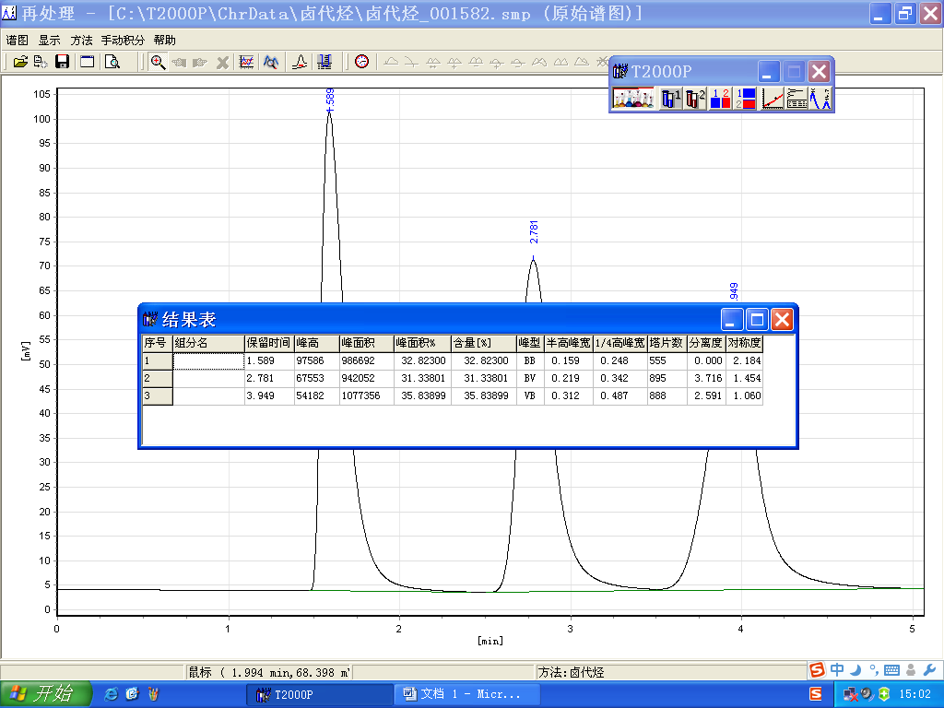
②混合物在柱温90℃下的色谱图：
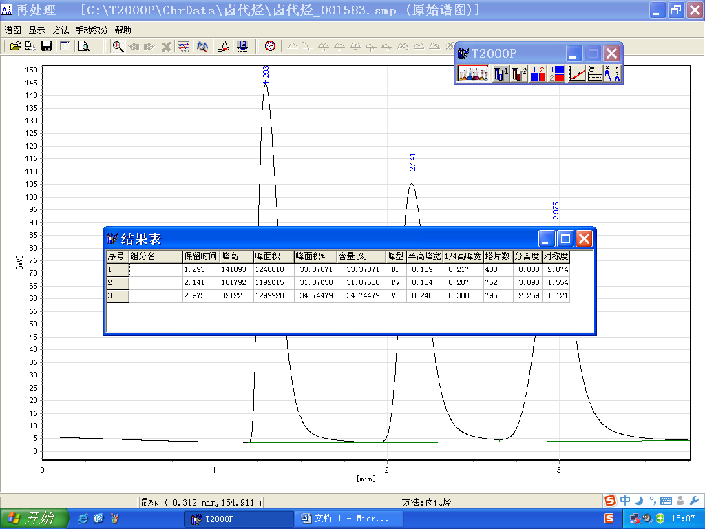
③混合物在柱温100℃下的色谱图：
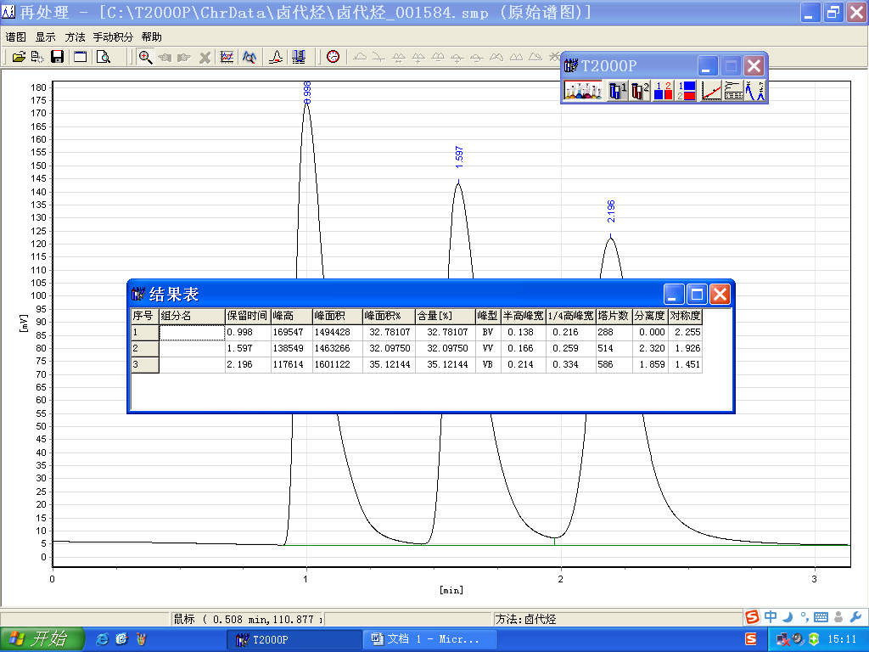
④混合物在柱温110℃下的色谱图：
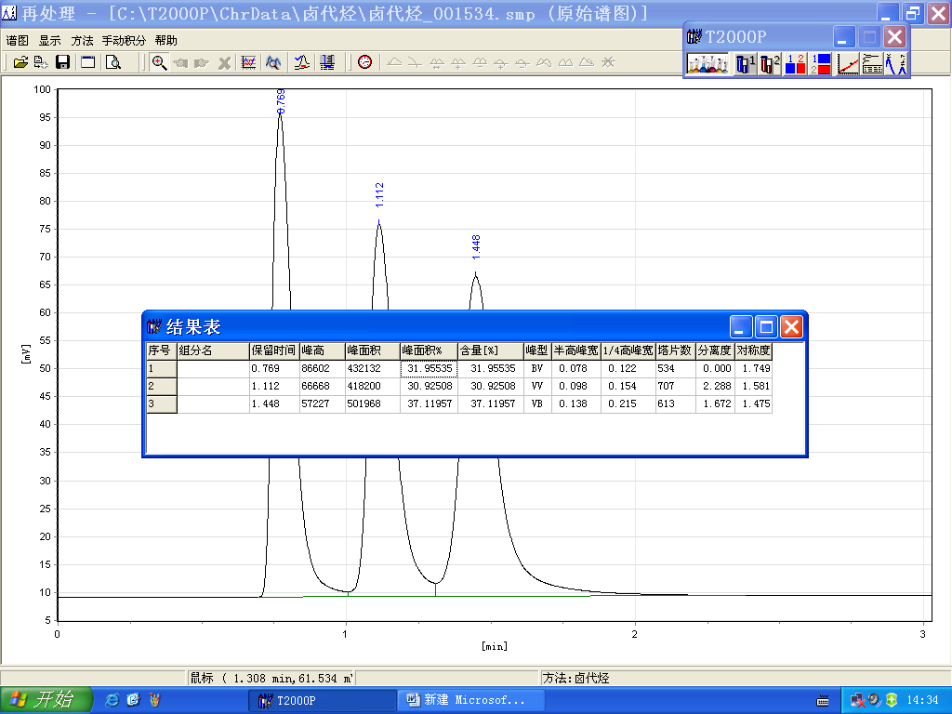
⑤混合物在柱温120℃下的色谱图：
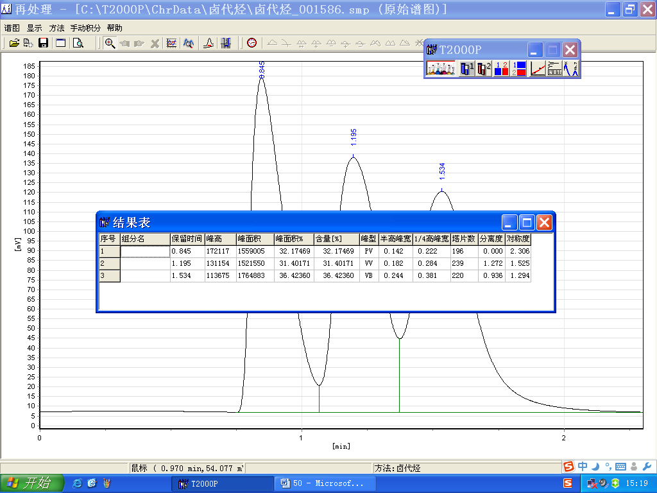
由以上色谱图，根据其色谱峰理论塔板数（越多越好）、分离度（越大越好）、拖尾因子（越小越好）、不对称度（越小越好）分析，可得：该色谱柱对CH₂Cl₂、CHCl₃和CCl₄的分离最佳温度为60℃。
2.设置色谱柱温度为60℃，再分别加入1.2$μL$ CH₂Cl₂、CHCl₃和CCl₄。观察谱图并记录保留时间与色谱峰面积，判断混合物中各组分出峰的顺序。
①CH₂Cl₂的色谱图，其中t_{R}=1.275 min
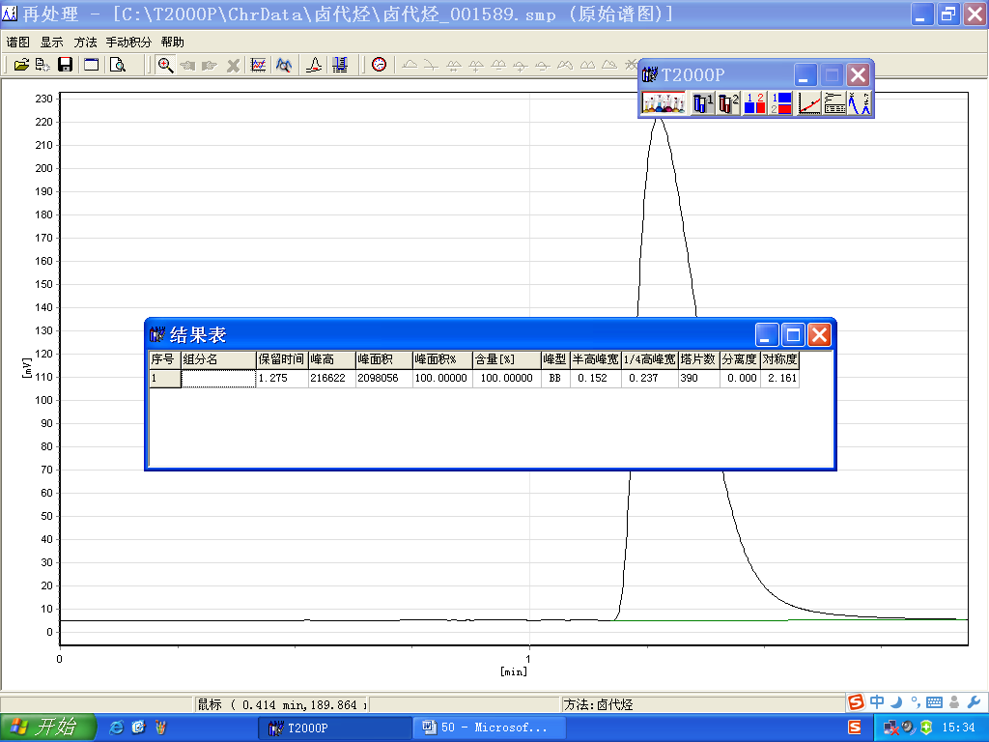
②CHCl₃的色谱图,其中t_{R}=2.216 min
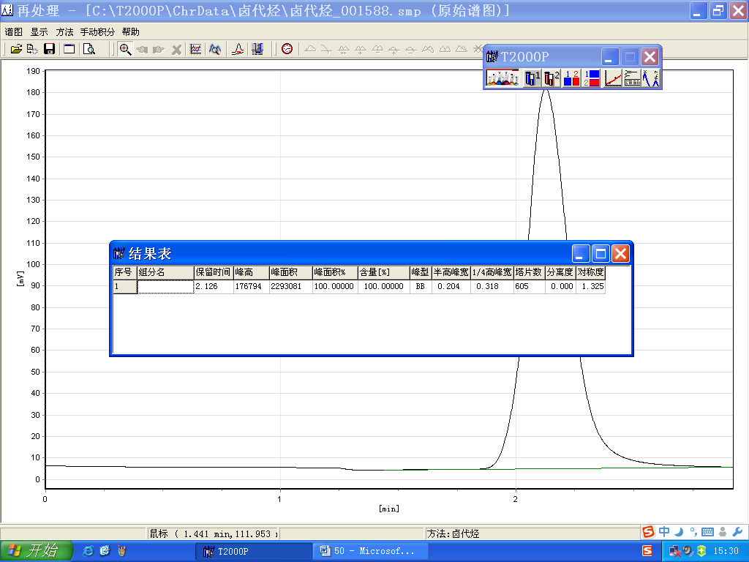
③CCl4的色谱图，其中t_{R}=2.971 min
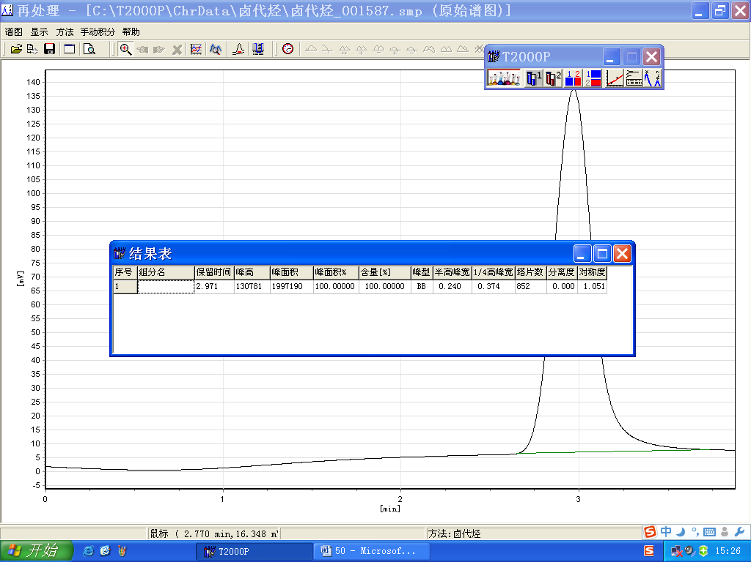
结论：混合物中CH₂Cl₂先出峰，CHCl₃其次，CCl₄最后出峰。
六、注意事项
1.用微量注射器吸液时，要防止气泡吸入。首先将擦干净并用样品吸洗过的注射器插入样品液面中，后复提拉数次，驱除气泡，然后缓慢提升针芯至刻度。
2.必须先通入载气，再开电源。否则，热导池钨丝有被烧毁的危险！实验结束后，应先关掉电源，再关载气。
3.注入样品体积必须准确、重现，每次插入和拔出注射器的速度应保持一致。

